5 ПОДКЛЮЧЕНИЕ ЭЛЕКТРООБОРУДОВАНИЯ

Работы по подключению электрооборудования ТСУ к бортовой сети автомобиля должны производиться в условиях специализированной мастерской.
- отключить аккумуляторную батарею;
- подключить провода к клеммам розетки и закрепить розетку на подрозетнике с помощью винтов и гаек М5 или с помощью саморезов.
- подключить провода от клемм розетки к бортовой сети автомобиля в соответствии со схемой рис. 2 с помощью разветвителей проводов;
- проверить на автомобиле действие световых сигналов.

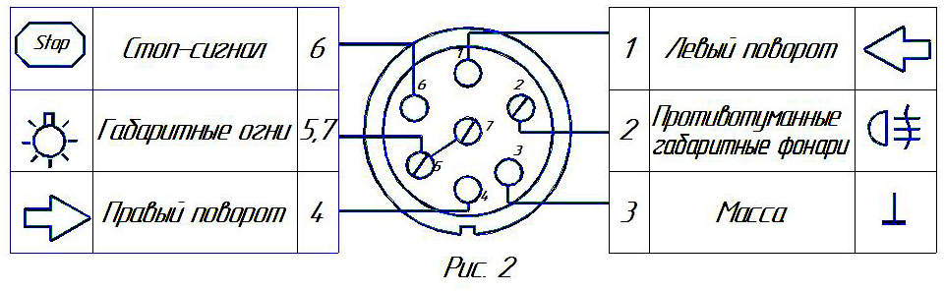

Схема подключения электрооборудования

6 ГАРАНТИИ ИЗГОТОВИТЕЛЯ

Гарантийный срок эксплуатации ТСУ составляет 18 месяцев со дня продажи его магазином. Претензии по качеству ТСУ принимаются в течение срока гарантии при условии эксплуатации в соответствии с настоящим руководством по месту нахождения предприятия изготовителя.

С В И Д Е Т Е Л Ь С Т В О О П Р И Е М К Е

Тягово-сцепное устройство полностью укомплектовано, соответствует
ТУ 4591-002-232512563-2004 и признано годным к эксплуатации.

ДАТА ВЫПУСКА ____________ ДАТА ПРОДАЖИ________

ШТАМП ОТК_______ ШТАМП МАГАЗИНА

РОССИЯ ООО «AvToS»
140400, Московская область, г. Коломна,

улица Озерское шоссе, дом 55
ИНН 5022020095
тел. +7-496-616-92-67;
факс +7-496-616-91-17

ТЯГОВО-СЦЕПНОЕ УСТРОЙСТВО

ДЛЯ АВТОМОБИЛЯ

NISSAN Almera Classic 2007г.в.

КОД NS14.

Руководство по монтажу и эксплуатации.

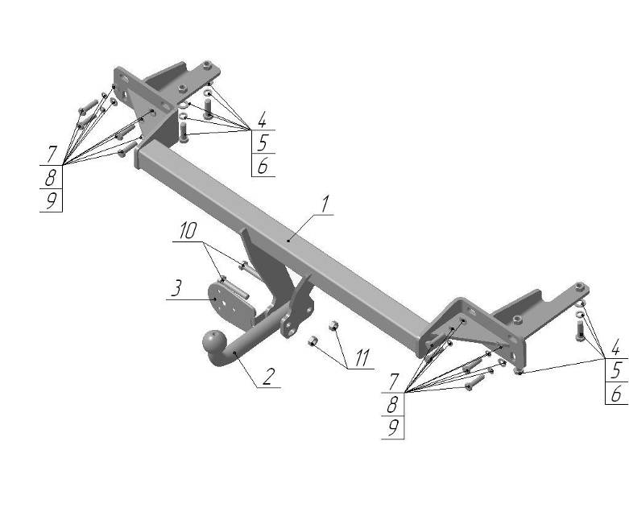

Рис.1
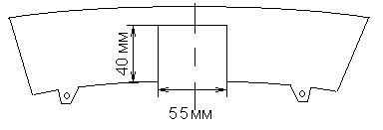

Рис2.

ВНИМАНИЮ ПОКУПАТЕЛЯ

При покупке необходимо проверить комплектность. В руководстве должна быть указана дата продажи и поставлен штамп магазина. Необходимо сохранять руководство в течение всего гарантийного срока эксплуатации устройства.

ВВЕДЕНИЕ

Устройство тягово-сцепное (ТСУ) предназначено для шарнирной сцепки автомобиля с буксирным прицепом. Для обеспечения сцепки автомобиля с прицепами различных марок присоединительные элементы ТСУ стандартизированы в соответствии с ОСТ 37.001.096-84. Изготовитель постоянно совершенствует ТСУ, поэтому некоторые конструктивные изменения могут быть не отражены в настоящем руководстве.

1 ТРЕБОВАНИЯ БЕЗОПАСНОСТИ И ПРЕДУПРЕЖДЕНИЯ

1.1 Не допускается буксировка прицепа полной массой более 1200 кг, скорость автопоезда не должна превышать 80 км/час.
1.2 Вертикальная статическая нагрузка на сцепной шар не более 490 Н (50 кгс)
1.3 Работу по монтажу ТСУ рекомендуется проводить в условиях СТО.
1.4 При каждом ТО необходимо производить подтяжку резьбовых соединений.
1.5 Изготовитель не несет ответственности за безопасность и надежность работы ТСУ при изменении потребителем его конструкции и при нарушении правил его эксплуатации.

ТЕХНИЧЕСКИЕ ХАРАКТЕРИСТИКИ

Тип шарнирного соединения  Диаметр сцепного шара  Вертикальная нагрузка на шар, не более  Полная масса буксируемого прицепа, не более  Масса ТСУ, не более | - шаровой  - 50 мм  - 50 кгс  - 1200 кг  - 16.5 кг

3 КОМПЛЕКТ ПОСТАВКИ

1.  2.  3.  4.  5.  6.  7.  8.  9.  10.  11.  12. | ТСУ Nissan Almera Classic в сборе  Шар  Подрозетник в сборе  Болт М10х40  Шайба пружинная Ø10Н  Шайба Ø10  Болт М8х35  Шайба пружинная Ø8Н  Шайба Ø8  Болт М12х70x1.25 .88  Гайка М12 самоконтр.  Руководство | - 1 шт.  - 1 шт.  - 1 шт.  - 4 шт.  - 4 шт.  - 4 шт.  - 8 шт.  - 8 шт.  - 8 шт.  - 2 шт.  - 2 шт.  - 1 шт.

УСТАНОВКА ТСУ НА АВТОМОБИЛЬ

Автомобиль оборудуется ТСУ в следующем порядке:
- установить автомобиль на подъемник, эстакаду или смотровую яму, приняв все необходимые меры обеспечения безопасности выполняемых работ;
- снять с автомобиля бампер и металлический усилитель;
- установить ТСУ в лонжероны до совпадения центров отверстий в лонжеронах и крепежных уголков;
- рассверлить имеющиеся отверстия лонжеронов сверлом Ø12 мм. (рассверливать только нижнюю часть лонжерона);
- установить крепежные уголки поз.4,5,6 на автомобиле;
- с помощью крепежных элементов поз.7,8,9 в соответствии с рис.1 установить ТСУ на место усилителя бампера;
- в соответствии с рис.2 для выхода шара по оси симметрии бампера в нижней части сделать вырез;
- произвести затяжку болтов и гаек с моментами 30 - 35 Н·м;
- установить бампер на место и закрепить его к ТСУ;
- сцепной шар ТСУ покрыть слоем консистентной смазки типа ЛИТОЛ.

